Großer summer sale – rabattaktionen und
günstige finanzierungen für alle verfügbaren fahrzeuge
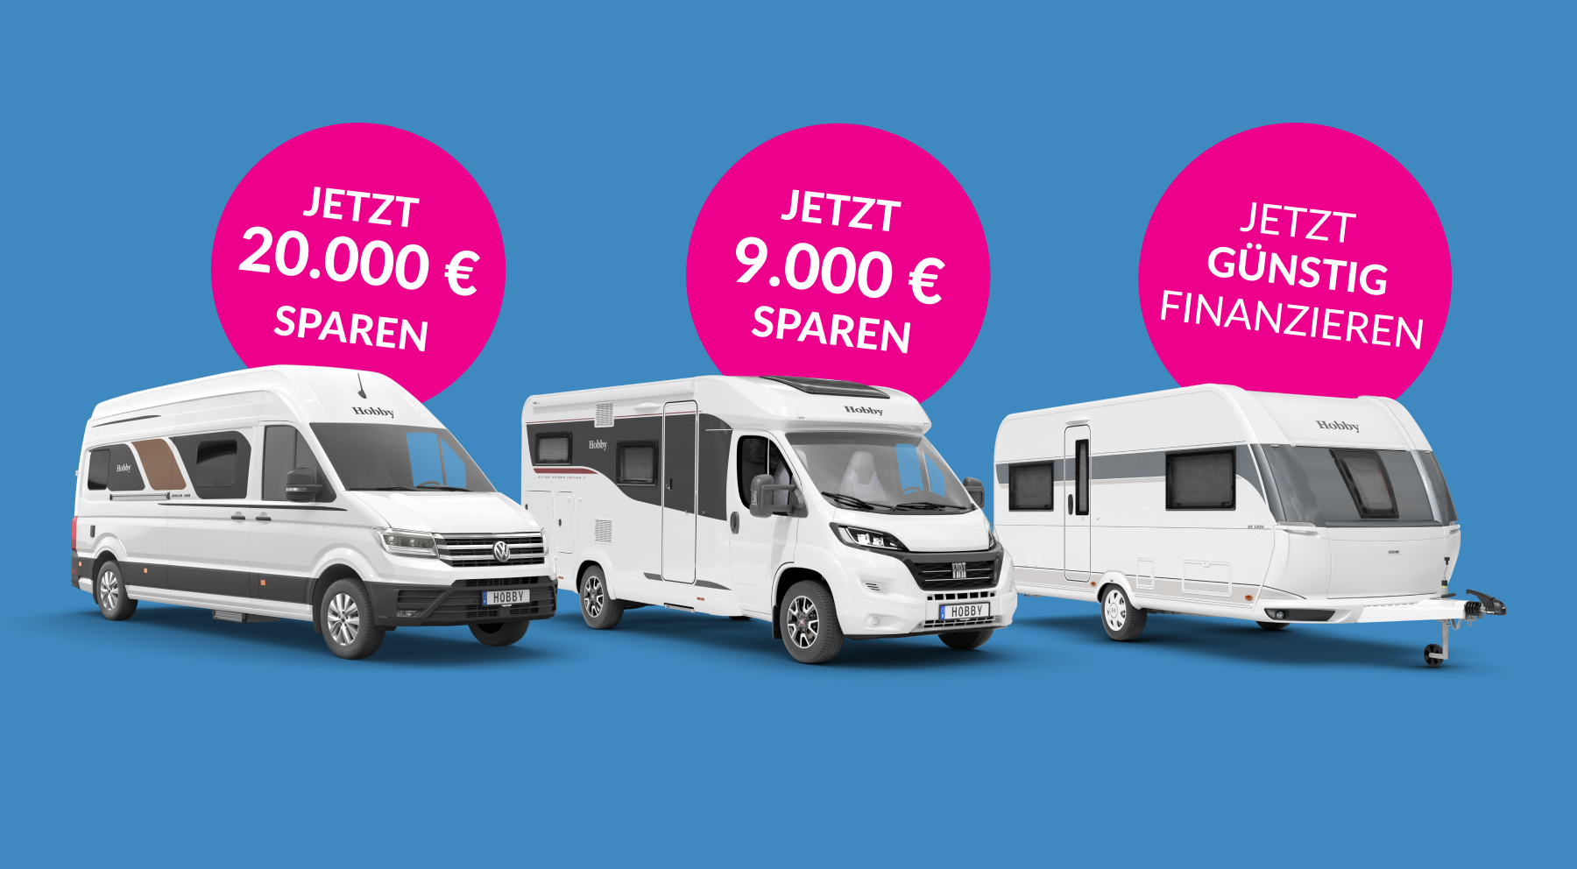
Fockbek, 05. Juli 2024 – Hobby versüßt die Campingsaison 2024 mit einem außergewöhnlichen Summer Sale: Ab sofort gibt es starke Rabattaktionen auf alle verfügbaren Reisemobile und Wohnwagen. Zum Beispiel für den MAXIA VAN 680 DT, der jetzt auf 69.750 Euro statt 89.750 Euro gesenkt ist oder für den OPTIMA ONTOUR EDITION F, der mit einem Rabatt in Höhe von 9.000 EUR winkt. Zudem locken weitere Angebote bei teilnehmenden Händlern sowie günstige Finanzierungen.

Summer sale highlight: maxia van 680 dt
Eines der absoluten Highlights in diesem Sommer: Der MAXIA VAN 680 DT mit dem vielseitigen, besonders geräumigen Interieur. Mit einem Gewicht von unter 3,5 Tonnen ist der MAXIA VAN 680 DT auf VW Crafter-Basis für alle Lebenssituationen gerüstet. Mit seinem 8-Gang-Automatikgetriebe und 177 PS bietet der Zweisitzer das typisch kraftvolle und geschmeidige Fahrgefühl, das VW-Fans besonders schätzen. Mit einer Reihe an Assistenzsystemen wie der VW-Fahrassistenz und dem Licht-Sicht-Paket stehen Fahrkomfort und Sicherheit an erster Stelle. Der Kastenwagen bietet im vorderen Bereich eine Sitzgruppe für zwei Personen mit flexiblem, drehbarem Schwenktisch sowie einen beleuchteten Schrank. Dieser kann wahlweise mit einer Kleiderstange oder zwei Einlegeböden an die individuellen Wünsche angepasst werden.
Das Herzstück ist das multifunktionale Heck. Tagsüber wird es zum mobilen Workspace in einer Face-to-Face-Sitzgruppe, abends zur gemütlichen Rundsitzgruppe für das gemeinsame Dinner. Nachts verwandelt sich das Heck in einen Schlafbereich mit Einzel- oder Doppelbett mit 2 m Länge. Der Schlafkomfort wird durch ein 3-stufiges Polster-/ Lattenrostsystem mit zusätzlichem Matratzen-Topper garantiert. Durch verschiebbare Sitzflächen bietet die Relax-Position mit geneigter Rückenlehne angenehmen Sitzkomfort.

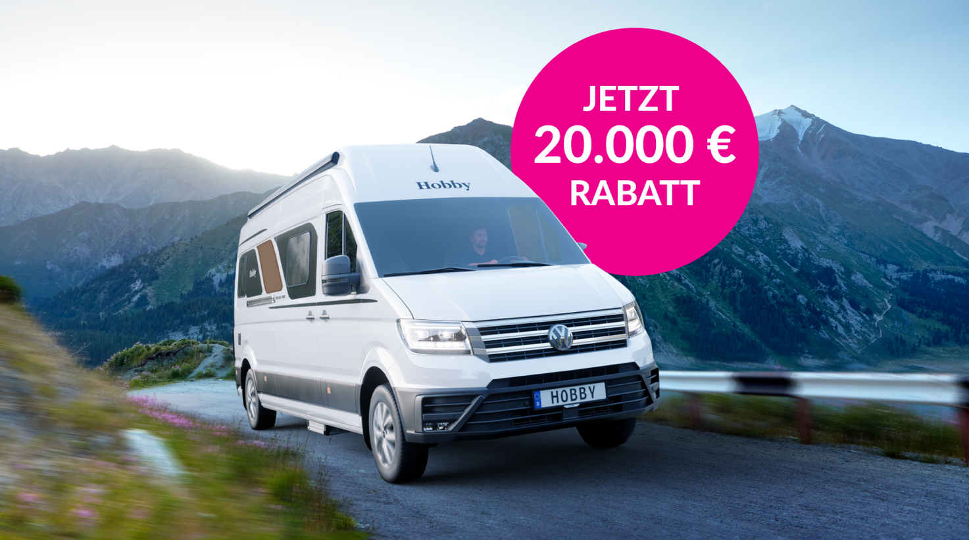
summer sale highlight: optima ontour edition f
Der OPTIMA ONTOUR EDITION F auf FIAT Ducato-Basis ist das kompakte Wohnmobil für große Pläne. Mit 140 PS und schlanken Maßen ist er zuverlässig und wendig auf jedem Terrain. Erholsame Nächte sind mit den Einzelbetten mit Goodside Lattenrostsystem und serienmäßiger Bettverbreiterung garantiert. Und im geräumigen Bad mit Spiegelschrank, Dachluke und drehbarer Toilette startet der Tag so entspannt wie zuhause. Der OPTIMA ONTOUR EDITION F bringt schon ab Werk ein beachtliches Ausstattungspaket im Gesamtwert von 11.000 Euro mit. So sind unter anderem bereits ein Pioneer Mediacenter, Rückfahrkamera, Markise und viele weitere Extras an Bord.
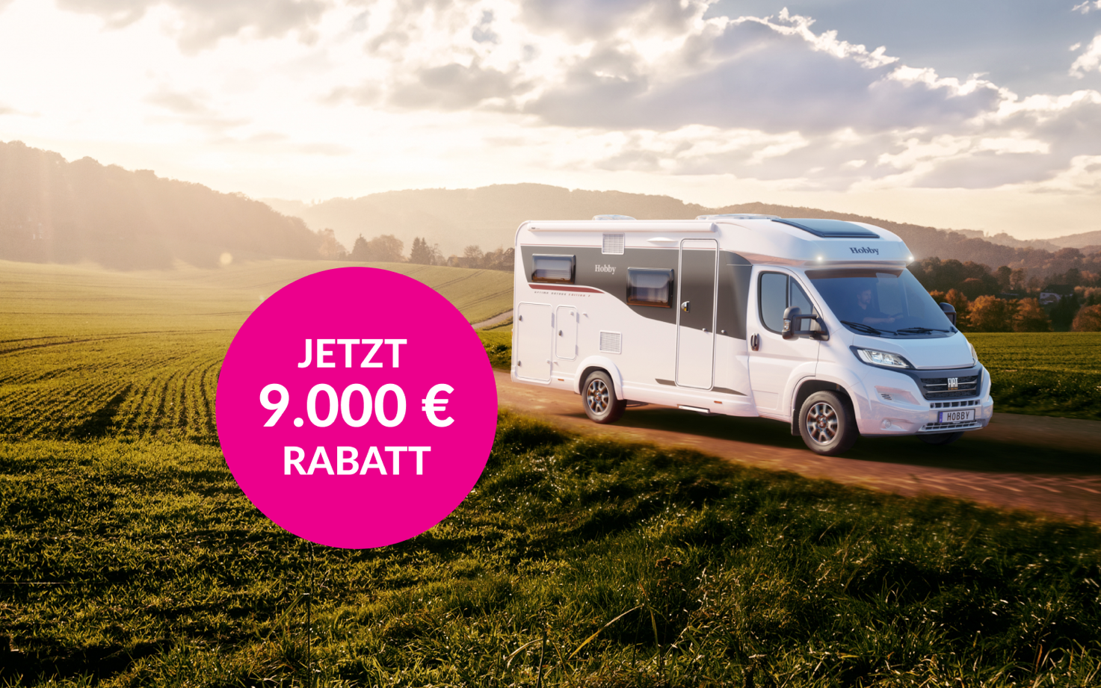

günstig finanzieren und sofort losfahren
Passend zu den vielen Rabattaktionen gibt es attraktive Finanzierungen zu besonders günstigen Konditionen. Und das Beste: Wer sich in diesem Sale Sommer für ein Campingfahrzeug entscheidet, muss keine Wartezeiten in Kauf nehmen. Die Modelle sind sofort lieferbar. Also einfach einsteigen und losfahren!
Der MAXIA VAN 680 DT, der OPTIMA ONTOUR EDITION F, die günstigen Finanzierungen und alle weiteren Angebote, wie vergünstigte Klimaanlagen, stehen nur jetzt für kurze Zeit bei allen teilnehmenden Händlern bereit.

Zu den Summer Sale-Angeboten

Weiterführende Informationen erhältst du über die Hobby Pressestelle:
presse@hobby-caravan.de oder unter mediaportal.hobby-caravan.de

